
Администрация Шимского
муниципального района

ПОСТАНОВЛЕНИЕ

от 22.12.2022 № 1510
р.п. Шимск

Об установлении публичного сервитута

В соответствии с Земельным кодексом Российской Федерации, Федеральными законами от 25 октября 2001 года № 137-ФЗ «О введении в действие Земельного кодекса Российской Федерации», от 06 октября 2003 года № 131-ФЗ «Об общих принципах организации местного самоуправления в Российской Федерации», приказом министерства экономического развития Российской Федерации от 10.10.2018 «Об утверждении требований к форме ходатайства об установлении публичного сервитута, содержанию обоснования необходимости установления публичного сервитута», Уставом муниципального образования Шимского муниципальный район, на основании ходатайства
от 28.11.2022 Публичного акционерного общества «Россети Северо-Запад» (ИНН 782509835920, ОГРН 1047855175785) и схему расположения границ публичного сервитута на кадастровом плане территории, Администрация Шимского муниципального района ПОСТАНОВЛЯЕТ:
1. Установить в пользу публичного акционерного общества «Россети Северо-Запад» публичный сервитут площадью 5394 кв. м:
на землях, государственная собственность на которые не разграничена в кадастровом квартале 53:21:0092301 и на части земельных участков с кадастровыми номерами 53:21:0000000:3995; 53:21:0092301:29; 53:21:0092301:30; 53:21:0092301:45; 53:21:0092301:47; 53:21:0092301:48; 53:21:0092301:49; 53:21:0092301:50; 53:21:0092301:51; 53:21:0092301:52; 53:21:0092301:53; 53:21:0092301:54; 53:21:0092301:55; 53:21:0092301:56; 53:21:0092301:57; 53:21:0092301:58; 53:21:0092301:59; 53:21:0092301:62; 53:21:0092301:63; 53:21:0092301:66; 53:21:0092301:67; 53:21:0092301:68; 53:21:0092301:70; 53:21:0092301:74; 53:21:0092301:75; 53:21:0092301:76; 53:21:0092301:77; 53:21:0092301:78; 53:21:0092301:79; 53:21:0092301:80; 53:21:0092301:81; 53:21:0092301:82; 53:21:0092301:90; 53:21:0092301:91; 53:21:0092301:184 для размещения и эксплуатации объекта электросетевого хозяйства "ВЛИ-0,4 кВ Л-1 от КТП-"Коломо-7" (далее – публичный сервитут) и утвердить границу публичного сервитута согласно Приложению к настоящему постановлению.
1.1. Цель установления публичного сервитута: в соответствии с пунктом 1 части 39.37 Земельного кодекса Российской Федерации, пунктом 3 статьи 3.6 Федерального закона от 25 октября 2001 года № 137-ФЗ «О введении в действие Земельного кодекса Российской Федерации».
1.2. Срок публичного сервитута - 49 (сорок девять) лет.
1.3. Порядок установления зон с особыми условиями использования территорий и содержание ограничений прав на земельные участки в границах таких зон установлен постановлением Правительства Российской Федерации от 24.02.2009 № 160 «О порядке установления охранных зон объектов электросетевого хозяйства и особых условий использования земельных участков, расположенных в границах таких зон».
1.4. Плата за публичный сервитут на основании пунктов 3, 4 статьи 3.6 Федерального закона от 25октября 2001года № 137-ФЗ «О введении в действие Земельного кодекса Российской Федерации» не устанавливается.
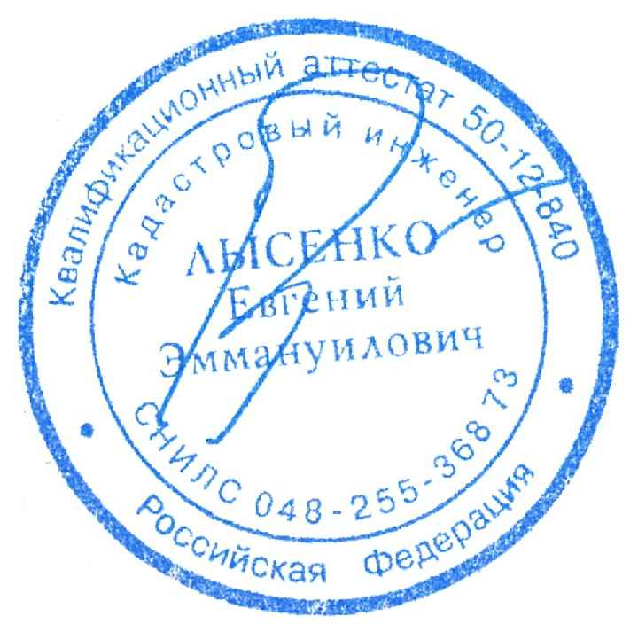
1.5. Возмещение правообладателю земельного участка убытков, причиненных осуществлением сервитута, осуществляется в порядке, предусмотренным действующем законодательством Российской Федерации.
1.6. Публичному акционерному обществу «Россети Северо-Запад»
(ИНН 782509835920, ОГРН 1047855175785) привести земельный участок в состояние, пригодное для его использования в соответствии с разрешенным использованием, в срок не позднее, чем три месяца после завершения строительства, капитального или текущего ремонта, реконструкции, эксплуатации, консервации, сноса инженерного сооружения, для размещения которого был установлен публичный сервитут.
2. Комитету по управлению муниципальным имуществом и экономике Администрации Шимского муниципального района в течении пяти рабочих дней со дня принятия настоящего постановления направить копию настоящего постановления с приложением утвержденной схемы расположения границ публичного сервитута:
2.1. Правообладателям или арендаторам земельных участков, в отношении которых принято решение об установлении публичного сервитута;
2.2. В Управление Федеральной службы государственной регистрации, кадастра и картографии по Новгородской области;
2.3. Публичному акционерному обществу «Россети Северо-Запад»
(ИНН 782509835920, ОГРН 1047855175785), а также сведения о лицах, являющихся правообладателями (арендаторами) земельных участков, сведения о лицах, подавших заявления об учете их прав (обременений прав) на земельные участки, способах связи с ними, копии документов, подтверждающих права указанных лиц на земельные участки.
3. Опубликовать настоящее постановление в приложении к газете «Шимские Вести» «Официальный вестник», разместить на официальном сайте Администрации Шимского муниципального района в информационно-телекоммуникационной сети «Интернет» (шимский.рф).

Заместитель
Главы администрации-
председатель комитета по
управлению муниципальным
имуществом и экономике О.В. Архипкова

Утверждена
постановлением Администрации
муниципального района
от 22.12.2022 № 1510

